**Dokumentasi Chat Service Client-Server**

**Kelas :**

**Pemrograman Jaringan B**

**Oleh :**

**Rana Wijdan Naim (05111740000187)**

**Institut Teknologi Sepuluh Nopember**

**Surabaya**

**2020**

1. **Service**   
   Service ini merupakan service client server yang berfungsi untuk mengirimkan pesan dari satu user ke user lainnya. Server bertindak sebagai tempat penyimpanan data dan tempat diprosesnya data yang dikirimkan oleh client. Client adalah program yang dijalankan oleh user untuk mengakses seluruh fitur yang dimiliki oleh service. Untuk alurnya yaitu client akan mengirimkan request ke server lalu server akan memberikan respon.   
   Untuk lebih detailnya, pada service chat ini terdapat beberapa fitur yaitu :   
   a. Fitur Login   
   b. Fitur Send Message   
   c. Fitur Inbox   
   d. Fitur List User   
   e. Fitur Logout
2. **Format Data**Komunikasi antara server dan client dikirimkan ke socket dengan mengirimkan teks alfanumerik dengan format “COMMAND (spasi) PARAMETER1 (spasi) PARAMETER2”  
     
   Contoh :   
   “login messi surabaya”  
     
   Command-nya adalah **auth** dengan parameter 1 **messi** dan parameter 2 **surabaya**.
3. **FITUR**
   1. Login
      1. Deskripsi dan Tujuan   
         Dalam fitur ini, user akan melakukan proses autentikasi berdasarkan username dan password yang diinputkan. Tujuannya yaitu untuk mengamankan data tersebut. Sehingga apabila username dan password yang di inputkan sesuai dengan yang ada pada database maka user dapat login, jika tidak maka user tidak dapat melakukan login dan muncul error
      2. Parameter Input  
         Parameter input dari fitur ini adalah:   
         login (spasi) username (spasi) password
      3. Hasil Keluaran  
         Jika proses login / autentikasi berhasil, maka akan muncul pesan:  
         username “nama_user” logged in, token “token”  
         Jika proses autentikasi gagal maka akan muncul pesan:   
         “Error, Autentikasi Gagal!”
      4. 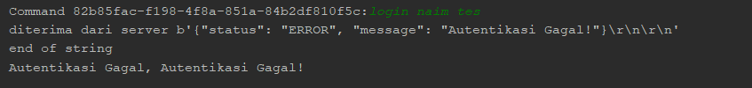A screenshot of a cell phone

         Description automatically generatedContoh  
         - Ketika autentikasi telah berhasil dilakukan  
          Command yang digunakan adalah “login messi surabaya”  
           
         - Ketika auntentikasi gagal dilakukan  
          Command yang digunakan adalah “login naim tes”
   2. Send Message
      1. Deskripsi dan Tujuan   
         Dalam fitur ini, user dapat mengirimkan pesan kepada user lainnya. Tujuan dari fitur ini adalah pengiriman pesan antar user. User yang mau kita kirimkan pesan harus terdaftar dalam list user pada service. Pesan yang kita kirimkan kepada user lain ini nantinya akan masuk kedalam inbox user tersebut.
      2. Parameter Input  
         Parameter input-nya adalah   
         Send (spasi) user_tujuan (spasi) [pesan]
      3. Hasil Keluaran  
         Ketika proses pengiriman berhasil, maka pesan yang akan muncul :  
         Messege sent to (user_tujuan)  
         Namun, jika pengirimannya gagal, makan pesan yang akan muncul
         1. Username tujuan salah   
            Apabila username tujuan tidak terdapat pada list user di database, maka responnya :   
            Status : ERROR   
            Message : “User Tidak Ditemukan”
         2. Session tidak ada Apabila sessionnya tidak ada, maka responnya : Status : ERROR   
            Message : “Session Tidak Ditemukan”
         3. Berhasil terkirim Apabila session dan username tujuan benar, maka responnya :   
            Status : OK   
            Message : “Message Sent”
      4. A screen shot of a smart phone

         Description automatically generatedA screenshot of a cell phone

         Description automatically generatedContoh  
         Ketika pengiriman pesan telah berhasil dilakukan  
         Command : “send lineker halo lineker, ini pesan dari saya”  
           
         Ketika pengiriman pesan gagal dilakukan   
         Command : “send naim coba”
   3. Inbox
      1. Deskripsi dan Tujuan   
         Pada fitur ini user dapat melihat pesan masuk. Tujuan dari fitur ini adalah mengecek pesan masuk. Jika tidak ada yang mengirimkan pesan, maka inbox akan kosong. Jika ada pesan maka pesan akan ditampilkan.
      2. Parameter Input  
         Parameter input-nya adalah  
         inbox
      3. Hasil Keluaran  
         Jika ada pesan yang ada di inbox, maka menampilkan semua pesan yang ada. Tampilan ini merupakan inbox dari lineker yang mendapat pesan dari messi
      4. 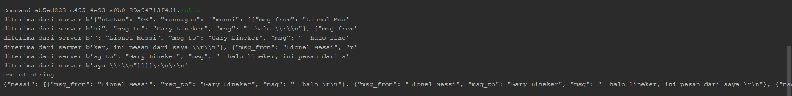Contoh  
         Ini adalah inbox dari user lineker yang mendapatkan pesan dari messi pada fitur sebelumnya
   4. Show User
      1. Deskripsi dan Tujuan  
         Pada fitur ini kita dapat melihat list user yang aktif (ada di dalam service). Tujuannya adalah untuk mengecek semua user yang aktif. User yang mengirimkan command ini tidak akan muncul di dalam list user yang didapatkan dari server
      2. Parameter Input  
         Parameter input-nya adalah  
         show_user
      3. Hasil Keluaran  
         Akan menampilkan semua user yang aktif
      4. A screenshot of a cell phone

         Description automatically generatedContoh  
         Hasil dari menjalankan dari user messi adalah
   5. Logout
      1. Deskripsi dan Tujuan  
         Pada fitur ini user melakukan logout user pada service yang digunakan. Tujuan fitur ini yaitu untuk menghanguskan atau menghancurkan token id dari session user yang ada atau sedang berlangsung.
      2. Parameter input  
         Parameter input-nya adalah  
         logout
      3. Hasil Keluaran  
         Hasil keluaran jika berhasil melakukan logout adalah :  
         “logout berhasil”
      4. A screenshot of a cell phone

         Description automatically generatedContoh  
         Hasil disaat saya logout dari user messi